

**may89632@gmail.com**

**github.com/AYMEN-RN**

**Nom du patient :** [Nom à insérer]

**Âge :** [Âge à insérer]

**Id :** [identifiant]

**Date de l'examen :**

[Date]

**Méthode d’analyse :** *Radiographie thoracique + Intelligence Artificielle (modèle ResNet18)*

**Résultat de l’analyse automatisée :**

[COVID-19 / Pneumonia / Normal]

**Probabilités associées :**

* COVID-19 : [1X.XX]%
* Pneumonie : [2X.XX]%
* Normal : [3X.XX]%

**Interprétation médicale :**

[Texte ]

**Recommandations :**

* Un examen médical complémentaire est conseillé pour confirmer le diagnostic.
* En cas de symptôme (fièvre, toux, gêne respiratoire), consulter un professionnel de santé rapidement.
* Ce rapport est généré à l’aide d’un système d’aide au diagnostic et ne remplace pas une interprétation médicale humaine.

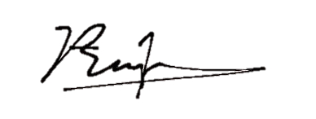

**Riani Aymen**